**G79**

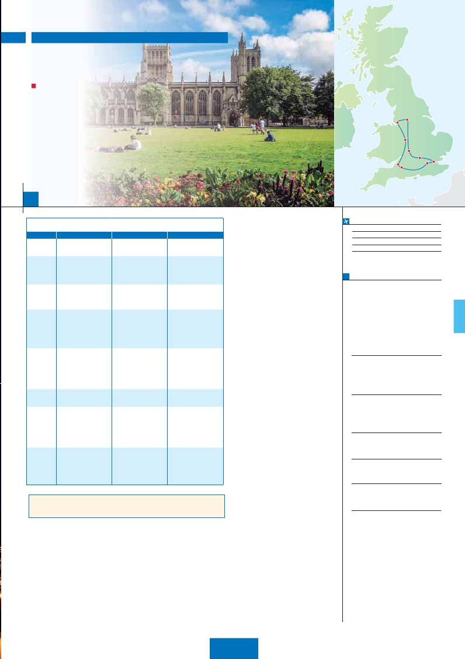

**Inicio Londres - Fin Londres**

LO MEJOR DE INGLATERRA

**3** noches en Londres,**1** Bristol,**2** Liverpool,**1** Stratford Upon Avon

TRES OPCIONES

**1.** Alojamiento y desayuno más:

Visita panorámica de Londres y Liverpool

Visitas a Windsor, Bath, Bristol, Birmingham, Manchester,

Stratford Upon Avon, y Oxford.

**2.** Media pensión más:

Todas las visitas incluidas en la opción 1.

**3.** Pensión completa más:

Todas las visitas incluidas en la opción 1.

Liverpool

Birmingham

Manchester

Stratford

Upon Avon

Oxford

Bristol

Bath

Windsor

Londres

8 días ...  desde 1.105 $ USA

**1**

Alojamiento Alojamiento             Alojamiento

SERVICIOS INCLUIDOS EN CADA OPCIÓN

**Día** **3:** Pensión C. **2:** M. Pensión **1:** Aloj. desayuno

Cena Cena

**Londres**

Puente de Londres, etc.**Cena** (2 y 3) y alo-

jamiento.

**DÍA 4.** (Jueves)**LONDRES-WIND-**

**SOR-BATH-BRISTOL**

Desayuno. Salida a**Windsor**, aquí se encuen-

**FECHAS DE INICIO LONDRES**

**Junio**            4   18

**Julio**             2    9 16   23   30

**Agosto**           6   13 20

**Septiembre**       3   10

T. Baja   T. Media   T. Alta

**2**

**Londres**

**3**

**Londres**

**4**

Londres

Windsor

Bath

**Bristol**

**5**

Bristol

Birmingham

**Liverpool**

**6**

**Liverpool**

**7**

Liverpool

Manchester

**Stratford**

**Upon Avon**

**8**

Stratford

Upon Avon

Desayuno

Panorámica Londres

Almuerzo

Cena

Desayuno

Almuerzo

Cena

Desayuno

Visita a Windsor

Almuerzo

Visita a Bath

Cena

Desayuno

Visita de Bristol

Visita de Birmingham

Almuerzo

Visita de Liverpool

Cena

Desayuno

Cena

Desayuno

Visita de Manchester

Almuerzo

Visita de Stratford

Upon Avon

Cena

Desayuno

Visita de Oxford

Desayuno

Panorámica Londres

-

Cena

Desayuno

-

Cena

Desayuno

Visita a Windsor

-

Visita a Bath

Cena

Desayuno

Visita de Bristol

Visita de Birmingham

-

Visita de Liverpool

Cena

Desayuno

Cena

Desayuno

Visita de Manchester

-

Visita de Stratford

Upon Avon

Cena

Desayuno

Visita de Oxford

Desayuno

Panorámica Londres

-

-

Desayuno

-

-

Desayuno

Visita a Windsor

-

Visita a Bath

-

Desayuno

Visita de Bristol

Visita de Birmingham

-

Visita de Liverpool

-

Desayuno

–

Desayuno

Visita de Manchester

-

Visita de Stratford

Upon Avon

–

Desayuno

Visita de Oxford

tra el**Castillo de Windsor**, es el castillo ocu-

pado más grande y antiguo del mundo, y una

de las residencias oﬁciales de Su Majestad, la

Reina. Continuación hacia la señorial**Bath**,

declarada Patrimonio de la Humanidad por su

impresionante patrimonio arquitectónico. Final-

mente nos dirigiremos hasta la cercana ciudad

de**Bristol.** Cena (2 y 3) y alojamiento.

**DÍA 5.** (Viernes)**BRISTOL-BIRMING-**

**HAM-LIVERPOOL**

**Desayuno**. Visita de la ciudad de**Bristol**, an-

tigua y rica ciudad comercial. Continuación a

**Birmingham**. Visita de la ciudad de la que des-

tacamos: La Catedral de St. Philip, construida

entre 1709 y 1715; Victoria Square, centro

neurálgico de la ciudad donde se encuentra

también el ayuntamiento, la fuente “The River”,

cerca de ella la Plaza Chamberlain Square y la

Biblioteca, etc.**Almuerzo** (3) y salida hacia**Li-**

**verpool,** llegada y Visita de la ciudad con guia

local, posee un importante puerto, el famoso

Albert Dock.**Cena** (2 y 3) y Alojamiento.

**DÍA 6.** (Sábado)**LIVERPOOL**

**Desayuno**. Día libre, hoy opcionalmente

podrán realizar la visita al**Parque Nacional**

**de Snowdonia.** Está incluido el viaje en el

“Snowdon Mountain Railway” que nos llevará

a la cima de la montaña para disfrutar de las

excelentes vistas de la región.**Cena** (2 y 3) y

alojamiento.

**PRECIOS POR PERSONA $ USA en hab. doble**

**Opción 1** . . . . . . . . . . . . . . . . . . . . .   **1.105**

**Opción 2** . . . . . . . . . . . . . . . . . . . . .   **1.405**

**Opción 3** . . . . . . . . . . . . . . . . . . . . .   **1.555**

Spto. habitación individual. . . . . . . . .    **495**

Temporada Media .. . . . . . . . . . . .    **100**

Temporada Alta. . . . . . . . . . . . . . .    **120**

Bono de anulación sin gastos . . . . . .     **30**

**HOTELES previstos o similares**

**Londres** Royal National***         Centro

www.imperialhotels.co.uk/en

Ibis Earls Court***        Ciudad

www.accorhotels.com

Novotel London West***   Ciudad

www.accorhotels.com

**Bristol:**   Ibis Temple Meads***     Ciudad

www.accorhotels.com

Mercure N. The Grange**** Periferia

www.accorhotels.com

Holiday Inn Express*** Cheltenham

www.ihg.com

**Liverpool** Ibis Styles Centre Dale St*** Centro

www.accorhotels.com

Jurys Inn Liverpool***     Ciudad

www.jurysinn.com

**Stratford**   Premier Inn Waterways ***  Ciudad

**Upon Avon** www.premierinn.com

Oxford

**Londres**

SE INCLUYEN:

Auriculares para visitas y wiﬁ dentro del bus en las 3 opciones

**DÍA 7.** (Domingo)**LIVERPOOL-**

**MANCHESTER- STRATFORD UPON**

**AVON ÁREA-LONDRES**

**Desayuno.** Salida hacia**Manchester**, es la

tercera ciudad más visitada del Reino Unido,

famosa por ser el hogar de uno de los clubes

Mercure Walton Hall ****   Periferia

www.accorhotels.com

**INCLUIDO EN EL TOUR**

**Traslados:** aeropuerto-hotel-aeropuerto.

**DÍA 1.** (Lunes)**LONDRES**

Llegada, traslado al hotel.**Cena** (opción 2 y 3)

y alojamiento.

**DÍA 2.** (Martes)**LONDRES**

**Desayuno.** Por la mañana visita panorámica

de la ciudad, donde descubriremos los símbo-

los más importantes que identiﬁcan la ciudad.

Situada a orillas del Támesis, en el sureste de

la Isala de Gran Bretaña, se estableció hace

Palacio de Buckingham, La Torre de Lon-

dres, el Big Ben, la Abadia de Westminster,

Piccadilly Circus, Tragalfar Square o el London

Eye. Almuerzo (3) y tarde libre. Posibilidad de

realizar una interesante visita guiada al Museo

Británico.**Cena** (2 y 3) y alojamiento.

**DÍA 3.** (Miércoles)**LONDRES**

**Desayuno**. Día libre en la ciudad más cos-

mopolita del mundo, tiempo para efectuar

de futbol más importantes de Europa, pero

además es una ciudad llena de carácter, rica

en arte, patrimonio. Continuación hasta**Strat-**

**ford Upon Avon**, mundialmente conocido

por ser el lugar donde nació y murió William

Shakespeare. Salida hacia**Oxford,** sede de la

universidad más antigua en el mundo angló-

fono. Es por ello, que la mayoría de monumen-

tos que hay que ver en Oxford tienen relación

con su universidad. Continuación hasta**Lon-**

**dres. Cena** (2) y alojamiento.

**DÍA 8.** (Lunes)**LONDRES(1)**

**Comidas y visitas incluidas** ver en el

cuadro de servicios incluidos.

**Guía correo y asistencia** desde el

primer momento de llegada hasta el

ﬁnal.

**Autopullman** para todo el recorrido.

**Seguro de viaje Mapfre Asistencia.**

**Wiﬁ gratis** en los autopullman durante

el circuito.

**NOTAS**

más de dos mil años, fundada alrededor del

año 43 por los romanos con el nombre de

Londinium. A lo largo de la visita veremos: el

compras y visitas de interés. Proponemos una

vista opcional al**Londres Artístico:** Torre de

Londres con las joyas de la corona, el famoso

**Desayuno**. A la hora que se indique traslado

al aeropuerto. Fin del viaje y de nuestros ser-

vicios.

(1)

Los vuelos de regreso deben ser a partir de las

14.00 h.

Consultar disponibilidad en triple

**121** PANAVISIÓN